Hjemmetrening ungdom
Program 1
- 3x 12 bulgarske utfall
- 3x 12 step ups
7 min burpees
- 3x 12 hollow rocks
- 3x 12 superman rocks

Program 2
21-18-15-12-9-6-3
- Gående utfall
- Armhevinger
- Situps

Program 3
Utstyr: Sekk med noe vekter i
3 runder
- 12 markløft
- 12 stående roing
- 12 Thrusters
- 12 Russian (KB) swing
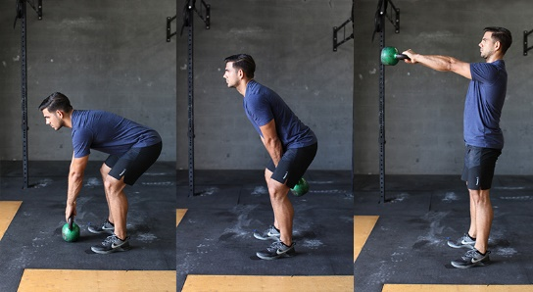
- 12 Hip thrust
Figur 1Russian (kb) swing

God påske!

